Занятие по ФЭМП в подготовительной группе
Тема: Занимательная математика
Задание 1. Графический диктант
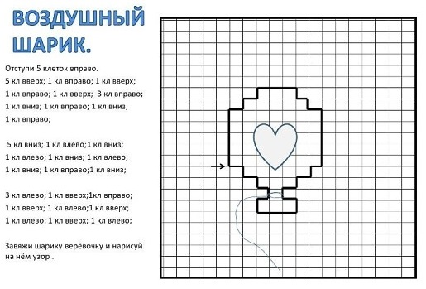
Задание 2 . Решите примеры
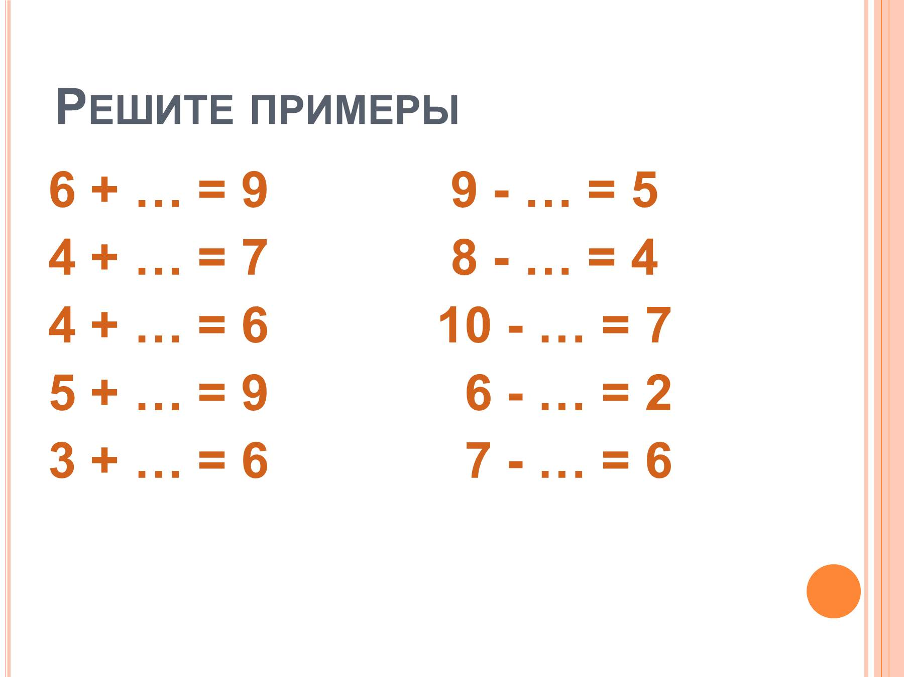

Задание 3. Ориентировка в пространстве
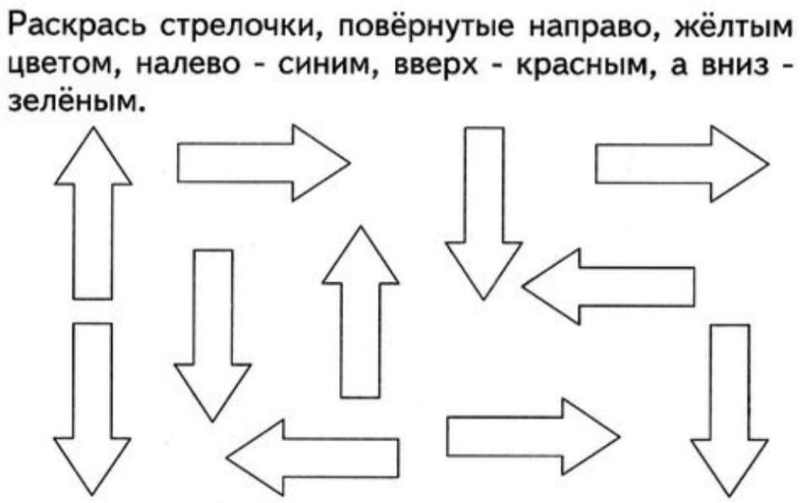
Задание 4. Впишите нужные цифры
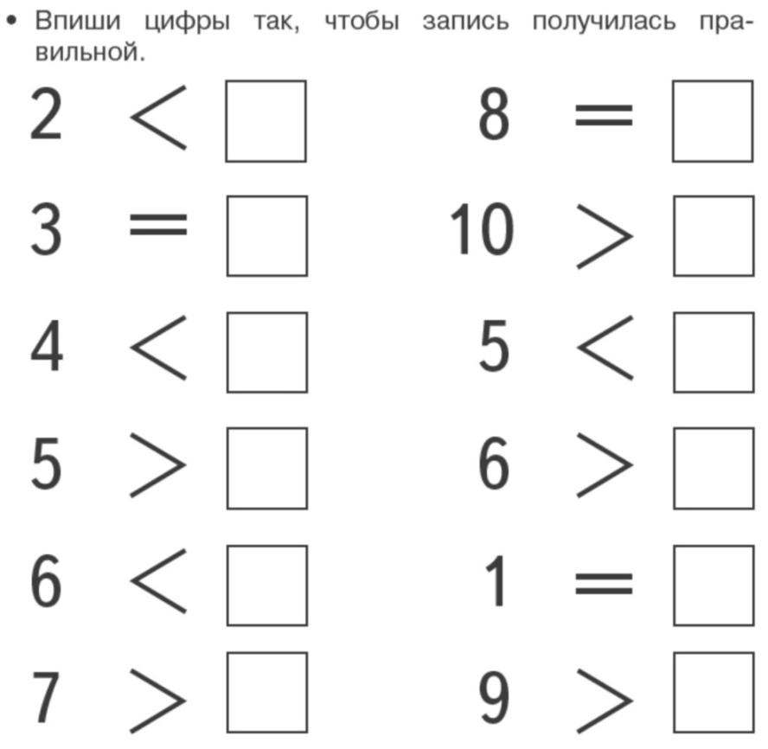

Задание 5. Придумай и запиши задачу
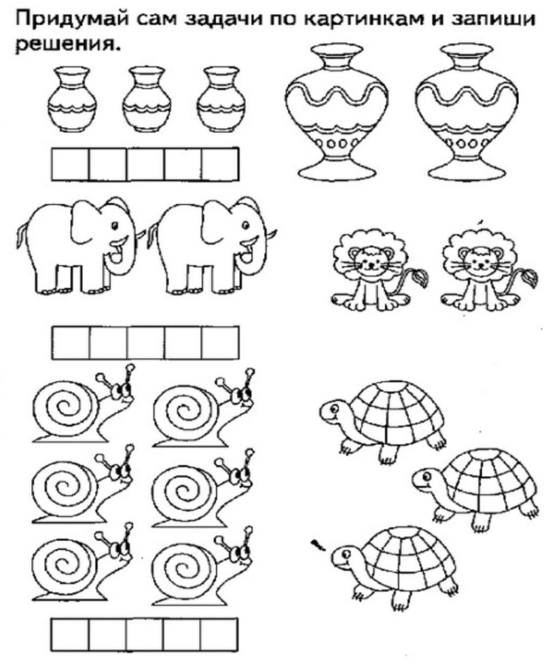
Задание 6. Найди закономерность
